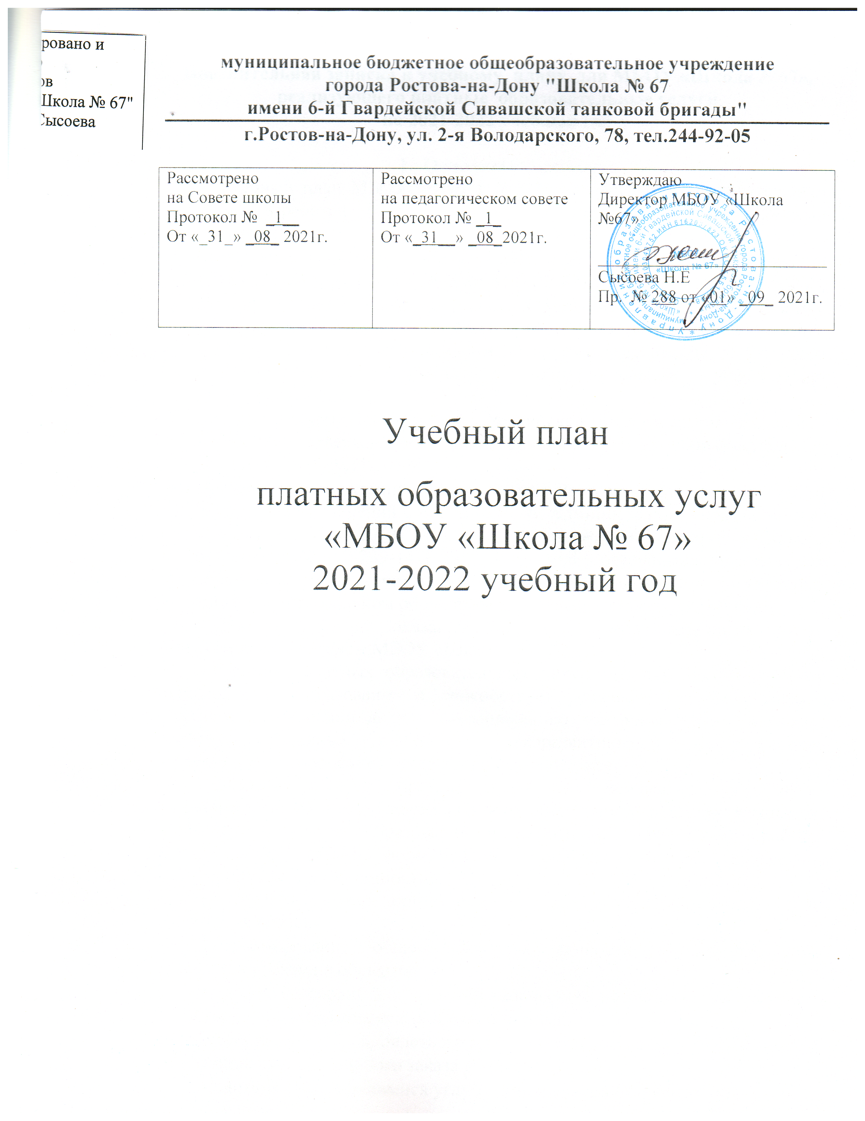
Пояснительная записка к учебному плану для МБОУ «Школа №67», реализующего платные образовательные услуги
на 2021-2022 учебный год

- Основные положения
Учебный план МБОУ «Школа № 67» по платным образовательным услугам разработан в соответствии со следующими нормативными документами:
- Федеральным Законом от 29.12.2012 № 273-ФЗ «Об образовании в Российской Федерации» (ред. от 31.07.2020);
- Постановлением Главного государственного санитарного врача Российской Федерации от 29.12.2010 № 189 «Об утверждении СанПиН, 2.4.2. 2821-10.Санитарно-эпидемиологические требования к условиям и организации обучения в образовательном учреждении» (ред. от 22.05.2019);
- Постановлением Правительства Российской Федерации от 15.08.2013 №706 «Об утверждении Правил оказания платных образовательных услуг» (ред. от 29.11.2018);
- Постановлением Администрации города Ростова-на-Дону от 11.05.2016 «О внесении изменений в постановление Администрации города Ростова-на-Дону от 10.08.2012 № 657 «Об утверждении административного регламента № АР-239-14-Т «Предоставление дополнительных платных образовательных услуг в дошкольном образовательном учреждении (ДОУ), муниципальном общеобразовательном учреждении (МОУ)»;
Деятельность по оказанию платных образовательных услуг предусмотрена Уставом МБОУ «Школа № 67».
Оказание платных образовательных услуг является этапом системы непрерывного образования и способствует решению жизненно важных проблем, организации досуга, формированию коммуникативных навыков, выбору жизненных ценностей, саморазвитию и саморегуляции, профессиональному самоопределению обучающихся.
Оказание платных образовательных услуг осуществляется в целях создания единого информационного образовательного пространства школы, повышения качества образования и воспитания, эффективной работы с одаренными детьми, формирования социально активной, творческой, всесторонне развитой личности.
Основными целями организации платных образовательных услуг в школе являются:
- формирование общей культуры личности обучающихся, их адаптация к жизни в обществе;
- создание условий для развития творческого потенциала обучающихся в соответствии с их интересами и склонностями,
- всестороннее удовлетворение образовательных потребностей обучающихся и социального заказа родителей;
- занятия с обучающимися углубленным изучением предметов;
-создание условий для наиболее полного удовлетворения интеллектуальных потребностей и интересов детей, личностно- нравственного развития и профессионального самоопределения обучающихся;
Платные образовательные услуги в МБОУ «Школа №67» ведутся по направлениям:
- программы дошкольного образования;
- программы социально-педагогической направленности.
Каждая направленность реализуется в программах различных курсов (модулей), которые созданы по запросам обучающихся, их родителей (законных представителей). Содержание каждого образовательного курса (модуля) определяется его конкретно-предметной направленностью, интересами и индивидуальными особенностями детей.
Занятия платных образовательных услуг проходят на базе МБОУ «Школа № 67». Учебная программа раскрывает последовательность, этапы осуществления образовательной деятельности в соответствии с установленными программой сроками.

- Порядок оказания платных образовательных услуг

2.1. Организация образовательной деятельности регламентируется календарным учебным графиком, расписанием проведения занятий в порядке оказания платных образовательных услуг в 2021-2022 учебном году, которое разрабатывается и утверждается МБОУ «Школа № 67».
2.2. Режим оказания платных образовательных услуг устанавливается в соответствии с СанПиН 2.4.2.2821-10 «Санитарно-эпидемиологические требования к условиям и организации обучения в общеобразовательных учреждениях» (ред. от 22.05.2019) и Уставом МБОУ «Школа № 67».
2.2.1. Занятия проводятся после обязательного перерыва, продолжительностью не менее 40 минут, между окончанием последнего урока и началом занятий.
2.2.2. Продолжительность одного занятия в дошкольных группах – 30 минут; для обучающихся 1-х – 11-х классов – 40 минут.
Продолжительность учебного года составляет: в дошкольных группах, во 2-х-11-х классах – 35 учебных недель.
2.2.3. Обязательные требования к организации образовательной деятельности:
- обучающиеся 1-4-х классов перед занятиями, проводящимися в порядке оказания платных образовательных услуг, в обязательном порядке получают горячее питание (обед) за счет средств родителей;
- обучающиеся 5-11-х классов перед занятиями, проводящимися в порядке оказания платных образовательных услуг, самостоятельно получают горячее питание (обед) за счет средств родителей.
2.3. В качестве форм организации образовательного процесса применяются:
- игры;
- практические занятия;
- диалоги, диспуты, беседы;
- аудио и видео уроки;
- работа в сети Интернет;
- тестирование;
- организация творческой работы;
- соревнования;
- открытые уроки для родителей.

- Структура учебного плана

3.1. Структура учебного плана включает специальные учебные курсы (модули), перечень которых формируется на основе анализа запросов обучающихся и их родителей (законных представителей). Применяемые специальные учебные курсы способствуют достижению целей уставной деятельности МБОУ «Школа № 67».
3.2. Применяя модульный принцип обучения, весь материал разбит на отдельные модули. Это обособленные и логически завершенные части, из которых комплектуется образовательная программа. Модули могут быть использованы не только в этой программе, но и отдельно в целостном виде или включатся в другие модульные программы.
Цель модульного обучения - создание гибких образовательных структур, как по содержанию, так и по организации обучения, гарантирующих удовлетворение потребности в получении образовательных услуг, позволяющих активизировать познавательную деятельность обучающихся, развивать в них любознательность и формировать коммуникативные навыки.
Под Модулем понимается отдельная программа данной направленности, как автономная организационно-методическая структура учебной дисциплины, соответствующая определенному возрасту, включающая в себя цели и задачи, логически завершенную единицу учебного материала, методическое руководство и систему контроля, где указано основное содержание и сроки реализации, приведено тематическое планирование.
Структурно все содержательные модули включают:
- пояснительную записку;
- содержание;
- календарно-тематический план;
- планируемые предметные результаты освоения конкретного учебного курса.

3.3. К учебным курсам относятся модули:
- модуль «Школа будущего первоклассника» в группе дошкольников (5,5-6,5 лет);
- модуль «Практика формирования лингвистических знаний» для 5-8 классов;
- модуль «Логические основы редактирования текстов» для 9-10 классов;
- Модуль «Культура донского казачества» для 6-9 классов;
- Модуль «Шаг в математику с ИКТ» для 9-11 классов;
- Модуль «Физика вокруг нас» для 8-9 классов;
- Модуль «Математика для любознательных» для 5-7-х классов
- Модуль «Геометрия и красота» для 7-8-х классов
- Модуль «Мировые географические открытия» 9-х классов
- Модуль «Искусство устной и письменной речи» 10-11 классов

УЧЕБНЫЙ ПЛАН
на 2021-2022 учебный год
МБОУ «Школа № 67»
Платные образовательные услуги

№ п/п | Наименование услуги | Класс | Кол-во учебных часов в неделю на 1 группу (час.) | Период обучения (кол-во недель) | Кол-во учебных часов в учебный год на 1 группу (час.) | Кол-во групп (ед.)
1. | Школа будущего первоклассника | 5,5-6,5 лет | 4 | 35 | 272 | 2
3. | Практика формирования лингвистических знаний | 5-8 | 1 | 35 | 35 | 3
4. | Логические основы редактирования текстов | 9-10 | 1 | 34 | 34 | 2
5. | Культура донского казачества | 6-9 | 1 | 27 | 27 | 1
6. | Шаг в математику с ИКТ | 9-11 | 1 | 30 | 27 | 2
7. | Шаг в математику с ИКТ Грешнова Е.А. | 9-11 | 2 | 30 | 30 | 2
8. | Физика вокруг нас | 8-9 | 1 | 30 | 54 | 1
10. | Математика для любознательных | 5-8 | 1 | 27-31 | 27-31 | 4
11. | Геометрия и красота | 7 | 1 | 30 | 30 | 1
12. | Мировые географические открытия | 9 | 1 | 30 | 30 | 1
13 | Искусство устной и письменной речи | 10-11 | 1 | 30 | 30 | 2

